5.2 Een bestelling controleren met de pakbon

Als er een bestelling binnenkomt, controleer je met de pakbon of je krijgt wat je hebt besteld.

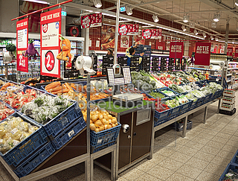

Opdracht

Bekijk de pakbon bij een bestelling en beantwoord de vragen erover.

Supermarkt CC heeft de volgende bestelling geplaatst bij Groothandel Pereboom:
  - 3 kratten appels;
  - 3 kratten tomaten;
  - 2 kratten ijsbergsla;
  - 2 kratten bananen.

  - Wanneer zijn de producten geleverd?
……………………………………………………………………………………
  - Wat is de naam van de leverancier? En het adres?
……………………………………………………………………………………
  - Wie heeft de producten bij aflevering in ontvangst genomen?
……………………………………………………………………………………
  - Hoeveel eenheden/colli (zoals kratten of pallets) zijn er geleverd?
……………………………………………………………………………………
  - Zijn de juiste producten geleverd?
……………………………………………………………………………………

  - Zijn de juiste aantallen geleverd?
……………………………………………………………………………………
  - Wat is het ordernummer van de bestelling?
……………………………………………………………………………………
  - Wat is het pakbonnummer?
……………………………………………………………………………………
  - Staan er opmerkingen op de pakbon? Welke?
……………………………………………………………………………………

